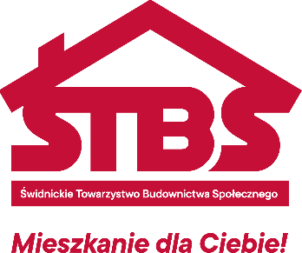
ŚWIDNICKIE TOWARZYSTWO BUDOWNICTWA
SPOŁECZNEGO SP. Z O.O.
58-100 Świdnica, ul. Głowackiego 39A
tel./fax: 74/852-55-32, 74/856-90-22
www.tbs-swidnica.eu e-mail:kontakt@tbs-swidnica.eu
Konto: PKO BP S.A. O/Świdnica 24 1020 5138 0000 9202 0008 7924
REGON 890630878, NIP 884-21-21-139, kapitał zakładowy 67 196 000
Sąd Rejonowy dla Wrocławia Fabrycznej KRS: 0000081668

Świdnica, 13.02.2024 r.

Wszyscy Wykonawcy

Dot. postępowania Nr P-2/2023 na zadanie pn. „BUDOWA ZESPOŁU BUDYNKÓW MIESZKALNYCH WIELORODZINNYCH WRAZ Z ZAGOSPODAROWANIEM TERENU PRZY UL. PARKOWEJ W STRZEGOMIU, etap I, budynki B2,B3.”
Zamawiający, Świdnickie Towarzystwo Budownictwa Społecznego, Spółka z o.o., na podstawie art. 135 ust. 2 ustawy z dnia 11 września 2019 r. Prawo zamówień publicznych (Dz. U. z 2023 r. poz. 1605) - dalej PZP, udziela odpowiedzi na pytanie, które wpłynęło do treści SWZ.

Pytanie i odpowiedź nr 13
Pytanie:
W opisach drzwi np. D-1.1., D-1.2., D-1.4., D-1.3. na rysunkach stolarki pojawiają się informacje: „Drzwi wyposażone w tabliczkę znamionową potwierdzającą ognioodporność” jednak nie ma informacji o wymaganej klasie.
Prosimy o wyjaśnienie.
Wnosimy również o przedłużenie terminu składania ofert do 23.02.2024 r.
Odpowiedź:
Klasa drzwi zgodnie z opisami na rysunkach i w dokumentacji technicznej (opis rysunki).
Zamawiający nie wyraża zgody na przedłużenie terminu składania ofert.

Prezes Zarząd
Świdnickiego TBS sp. z o.o.
Marek Zawisza

Otrzymują:
1. wszyscy Wykonawcy,
2. aa,
3. Platforma zakupowa OpenNexus.

